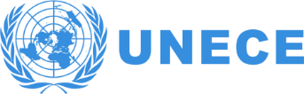 | 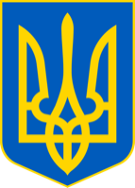 | 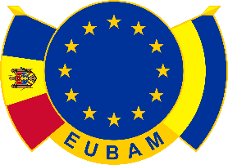 | 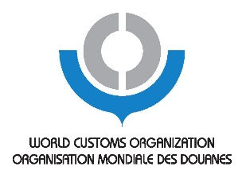

Международный семинар по упрощению процедур торговли и Единому окну, организованный Европейской Экономической комиссией Организации Объединенных Наций (ЕЭК ООН) и правительством Украины,
в сотрудничестве с Миссией Евросоюза по помощи Молдове и Украине для обустройства границей (EUBAM), Еврокомиссией и Всемирной Таможенной Организацией

Пошаговое создание национального «единого окна» и гармонизация данных в Украине в соответствии с международными и европейскими стандартами

Повестка дня

Университет государственной фискальной службы Украины
Ирпень, 08200
ул. Университетская, 31

20-21 октября 2016 г.
Киев

Вариант 15

ДЕНЬ ПЕРВЫЙ

09:00-09:30 регистрация
09:30 – 10:00 Открытие и приветствие:
Правительство Украины, ЕЭК ООН, EUBAM и т.д.

10:00 – 13:00 сессия I: Концепция национального «единого окна» и пилотные проекты в Украине
Модератор: ЕЭК ООН

Текущий этап реформ по упрощению процедур торговли и работа над национальным механизмом «единого окна»
Представитель Государственной фискальной службы Украины (уточняется)

Концепция «единого окна»: концепция, предпосылки, существующие инструменты и стандарты для оказания поддержки процессу осуществления
Тежо Козума, Всемирная таможенная организация
Жан-Люк Делькур и Захуани Саадауи, Европейская Комиссия
Марио Апостолов, Региональный советник ЕЭК ООН

11:15-11:30 – кофе-брейк

Экспериментальные проекты для создания Единого окна на Украине

- Национальный проект для обмена данными между регулирующими органами
Москаленко Александр Петрович, Заместителю директора Департамента налоговой, таможенной политики Министерства финансов Украины
- Система портового сообщества Одессы (PPL 33-35)
Алексeй Орлов, Система портового сообщества в Одессе
- Украинское национальное морское единое окно (с учетом директивы ЕС 2010/65)
Дмитрий Якименков, ГП “Администрация морских портов Украины”
- Единое окно для таможенного оформления в Одессе
Одесская таможня, Государственная фискальная служба Украины (уточняется)
Обсуждение

13:00-14:00 – перерыв на обед

14:00 – 17:00 сессия II: Единое окно, международные стандарты и необходимость поэтапного планирования

- Международные стандарты и осуществление Единого окна
Тежо Козума, Всемирная таможенная организация (ВТамО)
- Таможенное «единое окно» в Европейском союзе – нынешний уровень применения и планы на будущее
Захуани Саадауи, Европейская комиссия, Директорат по налоговым и таможенным вопросам
- Поэтапное планирование национального Единого окна
Марио Апостолов, Региональный советник ЕЭК ООН
- Система портового сообщества как этап пилотного проекта в построении национального регулятивного единого окна
Александр Федоров, Система портового сообщества в Одессе
- Необходимость общего видения для создания Единого окна в Украине.
Владимир Писар, специалист по упрощению процедур торговли, EUBAM
- Единое окно ПЛЮС – координационная платформа: Визия построения единого окна в Польше
Беата Дубянска, специалист по таможенным процедупам, EUBAM

15:00-15:15 – кофе-брейк

Позиции заинтересованных сторон:
- Государственная фискальная служба Украины: Продан, Мирослав Васильевич или Василенко, Алексей Леонидович
- Министерство экономического развития и торговли
- Министерство инфраструктуры
- Министерство сельского хозяйства
- Другие министерства
- Деловое сообщество (представители бизнеса)

Обсуждение основных элементов плана для национального «единого окна»

ДЕНЬ ВТОРОЙ

9:00 – 13:00 сессия III: Гармонизация данных
Модератор: уточняется

- Введение в гармонизацию данных, рекомендация СЕФАКТ ООН № 34
ЕЭК ООН
- Введение в Модель таможенных данных ВТамО
ВТамО
- Модель таможенных данных Европейского союза – возможности для реализации в Украине
Жан-Люк Делькур, Генеральный директорат по таможенным и налоговым делам Еврокомиссии
- Гармонизация данных в контексте «единого окна»
Михаел Дилл, ГЕФЕГ мбХ, Германия (уточняется)
- Форматы и модели; гармонизация данных в различных прототипах Единого окна
Дмитрий Якименков, ГП “Администрация морских портов Украины”

Практическое занятие

Обсуждение

13:00-13:45 Закрытие сессии - организационные вопросы и рекомендации

Для получения дополнительной информации обращайтесь к Марио Апостолову, Региональный советник, Отдел торговли ЕЭК ООН, тел.: + 41 22-9171134, е-mail: mario.apostolov@unece.org

